ONU HÁBITAT SE CONVIERTE EN ALIADO DE PASTO PARA EL DESARROLLO DE UNA AGENDA DE DESARROLLO URBANO

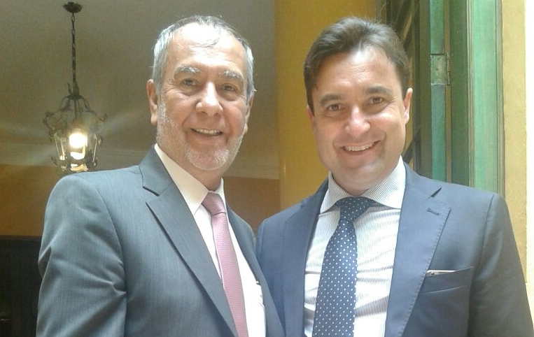

El alcalde de Pedro Vicente Obando Ordóñez se reunión este jueves 23 de marzo en la capital de la república con el director para Colombia de ONU Hábitat, Roberto Lippi, para establecer una ruta de colaboración y cooperación entre el organismo multilateral y el municipio de Pasto.

El directivo del ente no gubernamental, explicó que este es el primer año de implementación de la agenda urbana, definida en la Tercera Conferencia de Naciones Unidas sobre desarrollo urbano y que muchos de los temas de esta agenda política se están impulsando en Pasto. Reconoció que Pasto es un territorio que innova en varios temas de desarrollo urbano y territorial; y que por ello están interesados en cooperar con este municipio.

Lippi, indicó que las grandes coincidencias se dan en temas como: el agua como elemento fundamental de planificación del territorio y la entrega de servicios públicos a la ciudadanía. La prevención de nuevas formas que alteran la convivencia y la integración de lo urbano y lo rural. Y como impulsar nuevas maneras de construcciones más amigables con el ambiente y eficientes en el uso de sistemas de energía.

Somos constructores de paz

AVANCES POSITIVOS PARA EL MUNICIPIO DE PASTO TRAS REUNIONES CUMPLIDAS EN LA CAPITAL DEL PAÍS
Después de una reunión entre funcionarios de la Dirección de Hidrocarburos y el secretario de Gobierno de la capital de Nariño Eduardo Enríquez Caicedo en Bogotá, se logró concertar el incremento del cupo subsidiado de combustible para el municipio de Pasto. El funcionario afirmó que el ajuste se realizará a finales de este mes y se espera tener un incremento de 300 a 400 mil galones adicionales. “El Alcalde de Pasto Pedro Vicente Obando Ordoñez, ha sido muy insistente en solucionar el problema de combustible y la ciudadanía lo ha reconocido; ahora con este incremento adicional de combustible subsidiado que tendremos, esperamos dar punto final a este problema en el municipio” afirmó el funcionario.
Por otra parte durante la visita del Secretario a la capital del país, se confirmó por parte del Ministerio del Interior la inversión de los cerca de 6 mil millones de pesos, en el parque automotor de la Policía Metropolitana San Juan de Pasto (motocicletas, camionetas, CAI móvil y Paneles) el cual fortalecerá la acción de la policía .“Teniendo en cuenta que el trabajo efectivo de nuestra Policía Metropolitana ha hecho que Pasto sea la ciudad con menos homicidios en el país, seguiremos trabajando para que índices como los de hurto y micro tráfico disminuyan paulatinamente y estos elementos son de vital importancia para que se surta una reacción más rápida y efectiva por parte de la Policía tanto en la zona urbana como rural del municipio”.
Adicionalmente en reuniones con el Ministro de Defensa y Cooperación Internacional, se garantizó la realización del proyecto “Alcaldía Móvil “con el cual se pretende a través del Ministerio de Justicia descentralizar los servicios de Casa de Justicia y llevarlos a todos los rincones del municipio y la realización de dos diplomados en formación alrededor de los procesos de paz y el pos conflicto, uno para comunicadores sociales del municipio y otro dirigido a los corregidores y funcionarios públicos de la administración municipal, respectivamente.
Información: Secretario de Gobierno Eduardo Enríquez Caicedo. Celular: 3174047375 eduardoenca@yahoo.com
Somos constructores de paz
SECRETARÍA DE INFRAESTRUCTURA SOCIALIZÓ ANTE LA COMUNIDAD PRIMERA FASE DEL PROYECTO DE MANTENIMIENTO DE LA MALLA VIAL DE PASTO
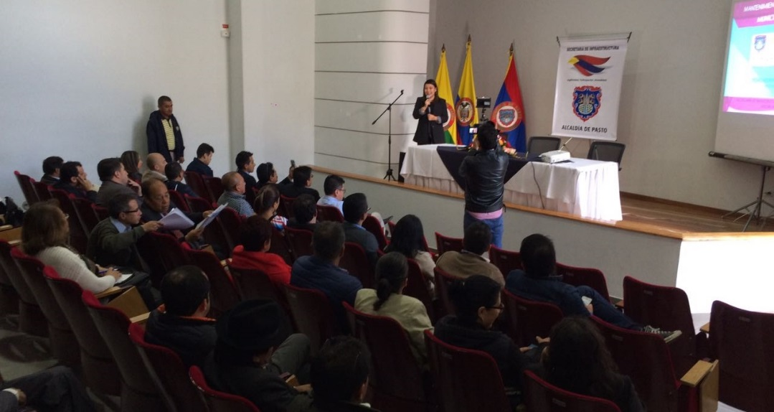

La secretaria de Infraestructura y Valorización de Pasto, Viviana Cabrera socializó ante la comunidad y medios de comunicación, el resultado de la ejecución de la primera fase mantenimiento de vías urbanas del municipio, ejecución realizada en vigencia del año 2016 con una inversión cercana a los 2 mil millones de pesos.

La Secretaria de Infraestructura manifestó que “la ejecución del proyecto del mantenimiento de la malla vial urbana fase 1 del año 2016, se realizó de manera responsable, optimizando los recursos de dinero y tiempo, siguiendo correctamente lo planteado en el cronograma, presupuesto, plan manejo de tránsito y tratando al máximo de no afectar la movilidad realizando trabajos nocturnos”. Explicó que durante esta fase se intervinieron 56 kilómetros de vías, en 32 sectores de la ciudad beneficiando a una población de más de 310 mil habitantes.

A la socialización asistieron los concejales de Pasto quienes en su mayoría entregaron positivos comentarios, así como el reconocimiento de la labor adelantada por esta dependencia para mejorar la movilidad vial de la capital de Nariño.

Por otra parte Nelson Leíton Portilla alcalde encargado, destacó la importancia de entregar esta clase de informes a la comunidad, donde se detalla los pormenores de los recursos utilizados para una mayor transparencia en el manejo de los dineros públicos.

Las principales obras adelantadas de mantenimiento y rehabilitación fueron la carrera 32 entre calles 10 a 15, sector del Parque Infantil carrera 30 entre calles 16 y 18, calle 12 entre carreras 11 y 13 Glorieta Julian Buchelly entre otras del total de los 32 sectores intervenidos. El contratista que intervino la obra fue el Ingeniero José Edmundo Rosero Ortiz, de con la interventoría de la ing. Claudia Marcela Melo Sánchez, firmas constructoras de la región.

Este mejoramiento de la malla vial del municipio de Pasto se da en cumpliendo las metas del Plan de desarrollo Municipal ´Pasto Educado Constructor de Paz’ dentro del pacto número 3, en la ruta especializad Movilidad y Transporte, con el programa para mejorar las condiciones de seguridada en la movilidad peatonal y vehicular y fomentar una cultura por el respeto de las normas de tránsito.

Información: Secretaria de Infraestructura – Viviana Cabrera Celular: 3213819539

Somos constructores de paz

CONCEJO DE PASTO APROBÓ PROYECTO DE ACUERDO DE REGLAMENTACIÓN DEL NUEVO CENTRO DE TRASLADO POR PROTECCIÓN DEL MUNICIPIO DE PASTO
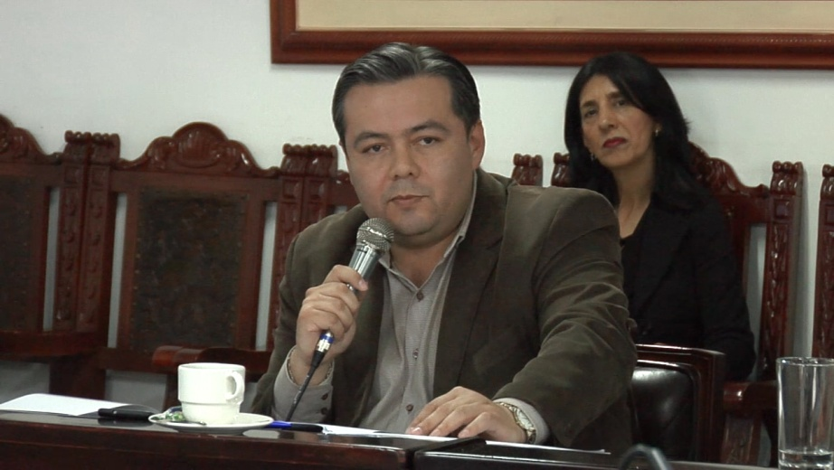
En sesión de segundo debate realizada en el Concejo de Pasto se aprobó el proyecto de acuerdo de reglamentación del nuevo Centro de Traslado por Protección del Municipio de Pasto, espacio diseñado para mantener las condiciones favorables de convivencia, seguridad y preservación del orden público en la capital de Nariño.
A este lugar serán trasladadas por parte del personal uniformado de la Policía Metropolitana San Juan De Pasto, las personas que incurran en comportamientos contrarios a la convivencia y se encuentren alteradas emocionalmente bajo la influencia de sustancias psicoactivas o bebidas embriagantes o que estén protagonizando riñas en el espacio público.
El concejal Julio Vallejo ponente del proyecto de acuerdo, expuso ante la comisión los argumentos y motivos que fueron presentados por parte de la Secretaría de Gobierno Municipal, las que recibieron algunas recomendaciones de los cabildantes y finalmente aprobado por la corporación.
El Subsecretario de Justicia y Seguridad Gerardo Esteban Dávila Caicedo afirmó: “este nuevo centro de traslado por protección antes conocido como, Centro de Prevención Integral para la Convivencia – CECON, no solo es un cambio de nombre, sino una transformación funcional y operativa que tiene la posibilidad de operar las 24 horas, los 7 días a la semana, anteriormente solo estaba habilitado los fines de semana en franja nocturna y madrugada”.
El funcionario también indicó que este centro de traslado por protección contará con la presencia de un agente del Ministerio Público garante de la protección de los derechos humanos de las personas infractoras y un inspector de Policía adscrito a la Secretaría de Gobierno Municipal quien se encargará de avalar los procesos que se practiquen en el centro.
El concejal ponente del Proyecto de Acuerdo Julio Vallejo aseguró que esta iniciativa pretende brindar seguridad tanto a los familiares como a las personas que se involucran en estos hechos. “Con este proyecto se pretende llevar el mensaje a la ciudadanía de que los temas de seguridad y convivencia son asuntos también de ellos y contribuir a través de una conducta ejemplar”.
Información: Secretario de Gobierno Eduardo Enríquez Caicedo. Celular: 3174047375 eduardoenca@yahoo.com
Somos constructores de paz

AVANZA ESTRATEGIA PARA LA ATENCIÓN DE ASUNTOS RELIGIOSOS Y DERECHOS HUMANOS
La Secretaría de Gobierno de la Alcaldía de Pasto, a través de la Subsecretaría de Convivencia y Derechos Humanos, plantea para este primer semestre del año, la implementación de las estrategias de Asuntos Religiosos y Derechos Humanos. Estas estrategias parten de las directrices fijadas por el Ministerio del Interior, encaminadas a garantizar los derechos de las comunidades religiosas.
Con el apoyo de funcionarios del Ministerio del Interior en el municipio de Pasto, se están definiendo los lineamientos técnicos de las funciones de este proyecto, de igual manera se ha hecho un acercamiento con el Concejo Municipal y líderes religiosos del municipio de Pasto con el fin de determinar competencias, límites y expectativas respecto a la creación de esta oficina.
La secretaría de Gobierno tiene dentro del Plan de Desarrollo Municipal “Pasto Educado Constructor de Paz” dos metas específicas en cuanto a la creación de esta oficina, primero es el estudio de viabilidad financiera y técnica y segundo buscar los lineamientos que se requieren desde la cartera ministerial para determinar la creación de una política pública que permita materializar este propósito.
Así mismo en este primer semestre del año y junto a los delegados del Ministerio del Interior en Pasto, se busca implementar la estrategia de Derechos Humanos, la cual pretende focalizar los principales lugares donde se concentra la explotación laboral infantil, e implementar acciones de prevención y mitigación de este problema. De acuerdo con esto se realizará un diagnóstico para identificar los sectores en donde se ubica esta población y así trabajar articuladamente con el Concejo Municipal en contra de la explotación laboral infantil en el municipio.
Información: Secretario de Gobierno Eduardo Enríquez Caicedo. Celular: 3174047375 eduardoenca@yahoo.com
Somos constructores de paz
LA SECRETARÍA DE BIENESTAR SOCIAL INFORMA QUE SE ESTÁN RECIBIENDO PROPUESTAS DE TRABAJO PARA REALIZAR ALIANZAS ESTRATÉGICAS EN EL PROYECTO COMEDORES SOLIDARIOS: SANA NUTRICIÓN
Con el objetivo de brindar atención a corto plazo, en las necesidades alimentarias de la Primera infancia, infancia y adolescencia en situación de vulnerabilidad o víctimas del conflicto, la Alcaldía de Pasto a través de la secretaría de Bienestar Social, se permite convocar a entidades, fundaciones y/o ONG´S sin ánimo de lucro, que estén interesados en el trabajo con este grupo poblacional para la implementación y funcionamiento de los comedores solidarios“ Sana Nutrición y Vida Saludable”, en los sectores de Potrerillo, Alameda, la Estrella y Aranda.
De acuerdo con lo anterior se recepcionarán propuestas financieras y de intervención para la vigencia 2017, con el fin de realizar un convenio interinstitucional que garantice:
- Infraestructura adecuada y en condiciones legales de higiene y salubridad relacionada con la manipulación y preparación de los alimentos, que permita el buen funcionamiento de los comedores solidarios, con capacidad de 66 cupos.

- Personal idóneo para el funcionamiento y servicio de los comedores solidarios.

- Alimentación: una (1) ración alimentaria en sitio, los días acordados con anticipación con la Secretaría y las entidades, fundaciones y/o ONG´S sin ánimo de lucro, que estén interesadas en el proyecto, con minuta aprobada por nutricionista.

- Cumplimiento de los requerimientos y adecuaciones que sean necesarias y que solicite la Secretaría de Salud Municipal y/o el ente competente.

- Procesos eficientes de aseo, limpieza y desinfección del comedor solidario.

- El pago de los servicios domiciliarios necesarios para el buen funcionamiento (agua, luz, teléfono, gas).

- Almacenamiento correcto de los alimentos de acuerdo a la normatividad vigente, dando cumplimiento al Decreto 3075 de 1997.

- Actuar en coordinación, cooperación, articulación en las diferentes capacitaciones y actividades que organicen desde la administración Municipal con población beneficiaria.
El Municipio realizará el suministro de los siguientes alimentos no perecederos: aceite, arroz, garbanzo, lenteja, panela, azúcar, frijol, espagueti, huevos y menaje acordados con anticipación con la Secretaría de Bienestar Social y las entidades, fundaciones y/o ONG´S sin ánimo de lucro, que estén interesadas en el proyecto hasta el cumplimiento del convenio.
-Para la entrega de la propuesta o mayor información contactarse al número de teléfono 7238681-7233561 ext. 23 o 19, cel 3187193444 o en la dirección Cra 26 Sur Avenida Mijitayo (Antiguo Inurbe).
La fecha límite de recepción de las propuestas es el día jueves 30 de marzo de 2017 hasta las 6:00 de la tarde.
Información: Secretario de Bienestar Social, Arley Darío Bastidas Bilbao. Celular: 3188342107

Somos constructores de paz
79 ADULTOS MAYORES SERÁN PARTE DEL PROGRAMA ADULTO MAYOR LUEGO DEL SEGUNDO COMITÉ DE ENVEJECIMIENTO Y VEJEZ
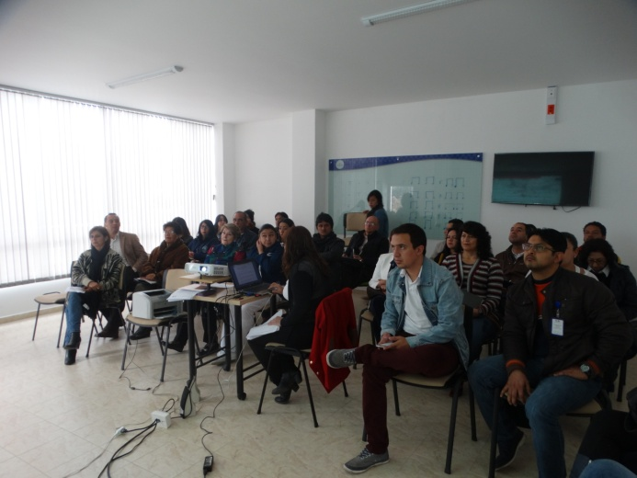
Cumpliendo con lo propuesto dentro del Plan de Desarrollo “Pasto Educado Constructor de Paz”, la Secretaría de Bienestar Social realizó el segundo comité de Envejecimiento y Vejez, en el cual ingresaron 79 adultos mayores al programa Colombia Mayor en la modalidad subsidio económico.
Con la participación de 26 delegados que hacen parte del comité, se desarrolló el encuentro que tuvo como objetivo principal dar a conocer la ruta metodológica para la creación de la Política Pública Municipal de envejecimiento y la conformación del comité operativo para la misma; además se llevó a cabo la aprobación del plan de acción 2017 y se reafirmó el compromiso de las diversas instituciones que aportarán en el mejoramiento de la calidad de vida de esta población.
El Secretario de Bienestar Social, Arley Darío Bastidas Bilbao, afirmó que durante esta administración, liderada por el alcalde Pedro Vicente Obando, se hará énfasis en la atención a los adultos mayores vulnerables. Indicó que se hará un seguimiento a través criterios rigurosos y minuciosos para el ingreso de nuevos beneficiarios del programa. Hasta la fecha 6 personas han sido retirados del programa por irregularidades como: pensión o cambio de residencia.
Se hace un llamado para concienciar a las personas que por su condición económica no necesitan el subsidio, para que realicen su retiro voluntario, de lo contrario serán suspendidas del programa.
Información: Secretario de Bienestar Social, Arley Darío Bastidas Bilbao. Celular: 3188342107

Somos constructores de paz
LA SECRETARÍA DE DESARROLLO COMUNITARIO CONTINÚA ACOMPAÑANDO A LAS COMUNIDADES EN SUS PROCESOS ORGANIZATIVOS
Con el fin de generar experiencias de participación y democracia en la Planeación Local y Presupuesto Participativo, la Alcaldía de Pasto a través de la Secretaría de Desarrollo Comunitario lidera asambleas comunitarias en los sectores rural y urbano del Municipio como preparación de las comunidades para el desarrollo de los cabildos.
Hasta el momento se han realizado este tipo de asambleas en los corregimientos de Genoy y Obonuco y en el área urbana en las comunas 1, 2, 3, 4, 5 y 10.
Con el acompañamiento de funcionarios de la administración municipal las comunidades identifican y estructuran ideas de proyectos a desarrollar en la etapa de Cabildos, aquellos que generen sostenibilidad, crecimiento social, económico y que impacten a la comunidad en general. Estos proyectos deben ir en concordancia con el Plan de Desarrollo “Pasto Educado Constructor de Paz”, cumpliendo con la meta del pacto por un gobierno abierto y participativo.
De esta manera la Secretaría de Desarrollo Comunitario se articula con las dependencias de la administración para la gestión de los proyectos priorizados de las comunas y corregimientos del Municipio de Pasto.
Información: Secretaria de Desarrollo Comunitario – Puala Rosero Lombana. Celular: 3017833825

Somos constructores de paz
SECRETARÍA DE DESARROLLO COMUNITARIO SOCIALIZA CON ESTUDIANTES UNIVERSITARIOS METODOLOGÍA DE PLANES DE VIDA
Por medio de Mingas de pensamiento la Alcaldía de Pasto a través de la Secretaría de Desarrollo Comunitario socializó el proceso de “planes de vida” con estudiantes de último semestre del programa de trabajo social de la Universidad Mariana.
En la jornada que estuvo a cargo del equipo de profesionales de la Secretaría de Desarrollo Comunitario se dio a conocer a los estudiantes la forma como se concibe este proceso comunitario en el plan de Desarrollo “Pasto Educado Constructor de Paz” y cuyo objetivo es el de fortalecer a las organizaciones comunales y comunitarias del Municipio de Pasto.
Fausto Malte funcionario de la administración municipal delegado para el sector rural, indicó que a través de los planes de vida las comunidades pueden analizar mejor sus condiciones, planificar su desarrollo de manera autónoma y buscar satisfacer sus necesidades. Recordó que Pasto es pionero en este tipo de procesos.
Los planes de vida son herramientas que les permiten a las comunidades definir sus prioridades en temas sociales, políticos, económicos, culturales y ambientales. Son herramientas construidas de manera concertada y participativa y a través de ellos, las comunidades visionan su territorio a corto, mediano y largo plazo, buscando siempre mejorar sus condiciones de vida.
Información: Secretaria de Desarrollo Comunitario – Puala Rosero Lombana. Celular: 3017833825

Somos constructores de paz

SECRETARÍA DE SALUD CONVOCÓ EL PRIMER COMITÉ DE ESTADÍSTICAS VITALES DEL AÑO 2017
La Secretaría de Salud convocó a las diferentes Instituciones Prestadoras de Servicios de Salud y a las Aseguradoras del municipio de Pasto, al primer Comité de Estadísticas Vitales del año 2017, para hacer seguimiento a la ejecución de los procedimientos desarrollados dentro del sistema de salud y muy especialmente del reporte de nacimientos y defunciones.
La Secretaría de Salud es la encargada de entregar los reportes generales de cómo se está haciendo la certificación tanto de nacimientos como de defunciones. De igual manera, hace un seguimiento del cumplimiento del sistema de calidad de estas Instituciones en el Municipio.
A través de estos reportes se puede establecer cuántos nacimientos se generan y en qué condiciones y la calidad de la atención. En cuanto a las defunciones, se determinan sus causas y el número de personas que fallecen en un determinado periodo de tiempo.
La Subsecretaria, Martha Cecilia Dávila Figueroa, indicó que desde esta dependencia se seguirá fortaleciendo este proceso a través de 3 estrategias. La primera; generar conciencia en las personas de lo frágil que es la vida y lo cercana que puede estar la muerte. La segunda; que la comunidad cuente con información pertinente sobre qué hacer en los casos de un fallecimiento o un nacimiento en el domicilio. Y la tercera estrategia es exigir a las Aseguradoras, para que fortalezcan sus redes de servicios.
Información: Secretaría de Salud (e), Martha Cecilia Dávila. Celular: 3117766746
Somos constructores de paz

Oficina de Comunicación Social
Alcaldía de Pasto

